Часть 1. Функции

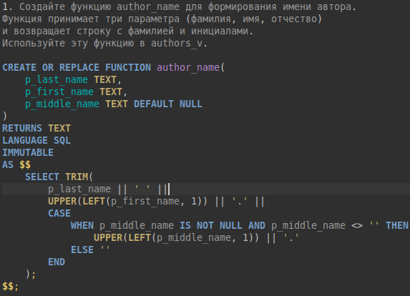
Рис. 1 — Создание функции author_name.

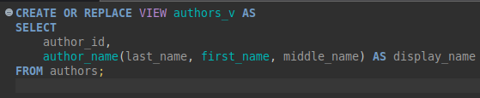
Рис. 2 — Использование функции в author_v.

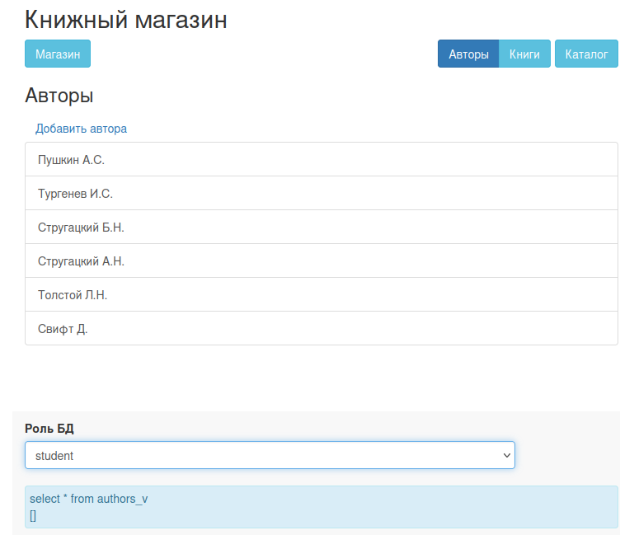
Рис. 3 — Проверка работы.

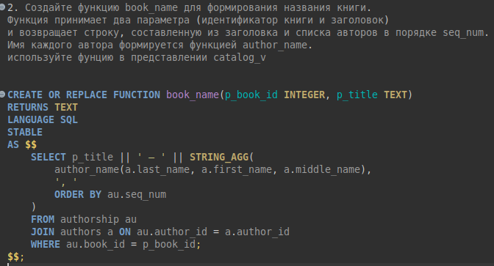
Рис. 4 — Создание функции book_name.

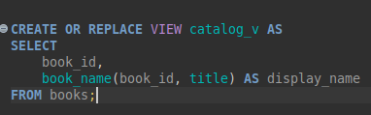
Рис. 5 — Использование функции в catalog_v.

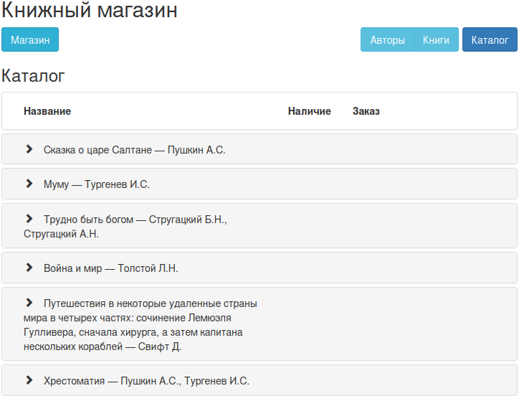
Рис. 6 — Проверка работы.

Часть 2. Процедуры

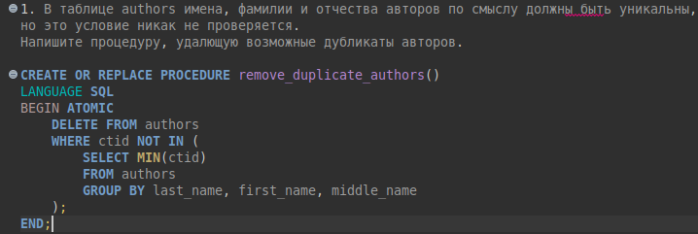
Рис. 7 — Создание процедуры remove_duplicate_authors.

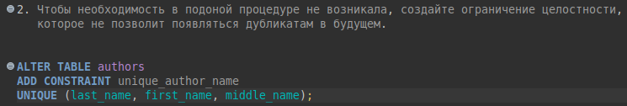
Рис. 8 — Добавление ограничения целостности.

Часть. Практика+
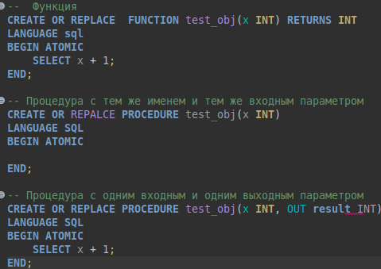
Рис. 9 — Создание функций и процедур с одинаковым именем.

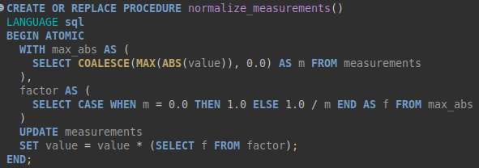
Рис. 10 — Процедура нормализации данных.

Часть 3. Составные типы

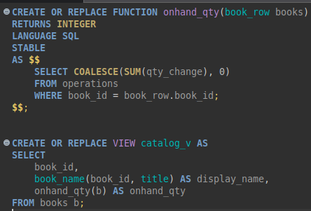
Рис. 11 — функция onhand_qty.

